Dowóz wyborców do lokalu wyborczego Obwodowej Komisji Wyborczej Nr 13 zlokalizowanego
w Budynku Żłobka Gminnego w Piekoszowie, ul. Czarnowska 54.

Ulica Prosta

Początek koniec
Posesja Julianów nr 65.

Ulica Zamkowa

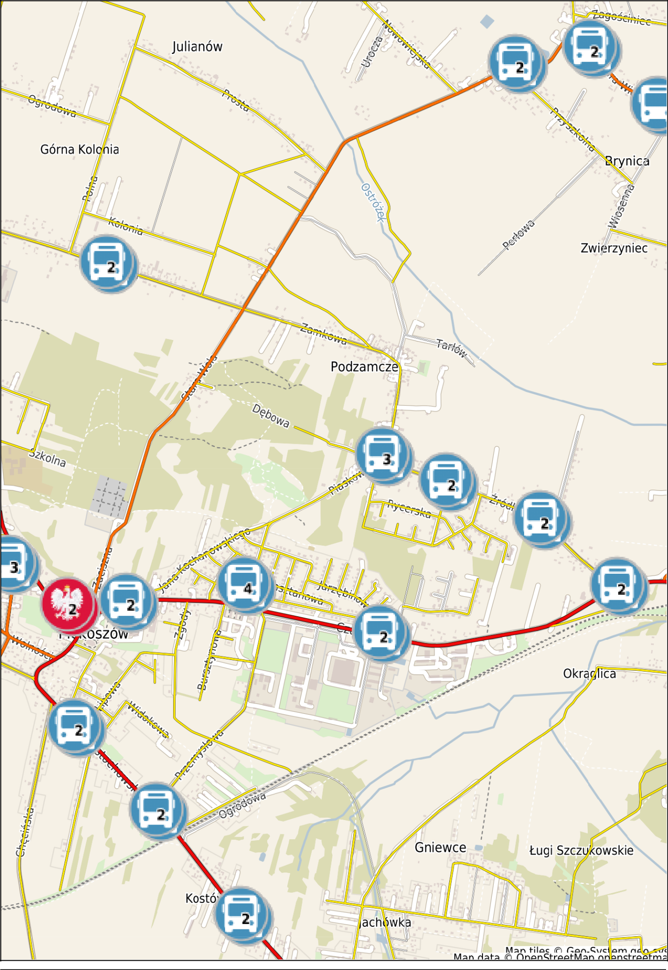

Ulica Zamkowa

Ulica Źródlana

LOKAL WYBORCZY OBWODOWEJ KOMISJI WYBORCZEJ NR 13

Budynek Żłobka Gminnego
w Piekoszowie, ul. Czarnowska 54.
Koniec trasy/ postój/powrót.

Ulica Czarnowska

